The Best Crypto Coins for Gaming
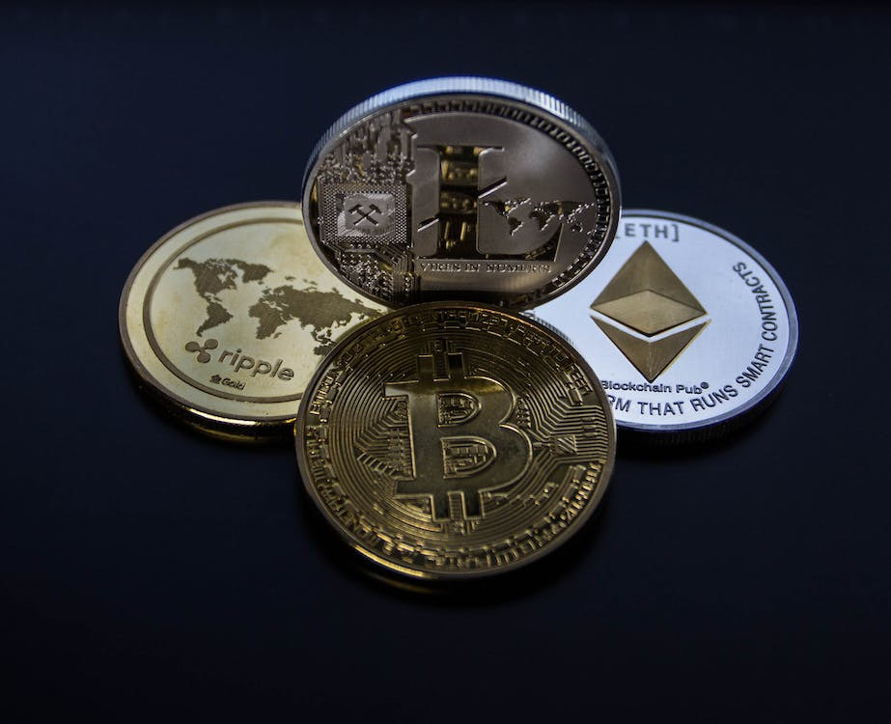
Популярность криптовалюты и резкий рост стоимости большого числа монет, помимо Bitcoin, Ethereum, побудил цифровой мир активно подстраиваться под современные реалии. Каковы эти реалии? Внедрение криптовалюты в свои сервисы: от магазинов до игровой индустрии.
Статистика показывает, что рынок игр активно развивается. Речь идет не только о рынке мобильного гейминга, но и консольного, ПК-гейминга. Как и большинство бизнесов, рынок игр ушел в цифровое пространство. Компании стараются создавать свои площадки и онлайн-магазины, где игроки могут покупать, как игры, так и различные косметические предметы для внутриигровых активностей.
С момента резкого роста спроса на криптовалюту прошло уже 3 года. И мы посмотрим на сервисы, которые дают игрокам возможность расплатиться криптовалютой для покупок.

Онлайн игры и гемблинг
Начать стоит с онлайн казино и сферы гемблинга в целом. Онлайн казино первыми подхватили тренд на внедрение криптовалюты в свои проекты. Это связано не только с тем количеством игр, которые они предлагают, но и с популярностью онлайн игр. Из-за пандемии, большое количество наземных казино прекратили свою деятельность из-за нерентабельности и решили трансформироваться в интернет формат.
Такое решение положительно сказалось на индустрии.
- Больший охват аудитории;
- Множество новых игроков;
- Расширения ассортимента игр: от множества вариаций https://www.bovada.lv/casino/video-poker до разнообразия настольных игр;
- Доступность сервисов благодаря мобильному геймингу;
- Удобные форматы оплаты: от подходящей валюты до криптовалюты.
Такое решение было тепло встречено гемблерами, ведь теперь они могут играть и наслаждаться любимыми автоматами прямо из дома. Казино принимают в качестве метода оплаты: BTC, ETH, Litecoin, DOGE,

Индустрия компьютерных игр
Следующими, кто подхватил эстафету внедрения криптовалютных платежей в свои сервисы – стали компании-разработчики игр. Несмотря на то, что игровое сообщество не очень тепло приняло идею о внедрении криптовалютных платежей внутри игр, оно прижилось и ряд сервисов активно его использует.
Больший резонанс и отторжение аудитории вызвали попытки внедрить в игры внутриигровые NFT, ведь ценник на них был неоправданно высок, а пользы они бы никакой не получили.
Но вернёмся к сервисам и компаниям, которые в 2023 году дают игрокам возможность расплачиваться криптовалютой.

G2A
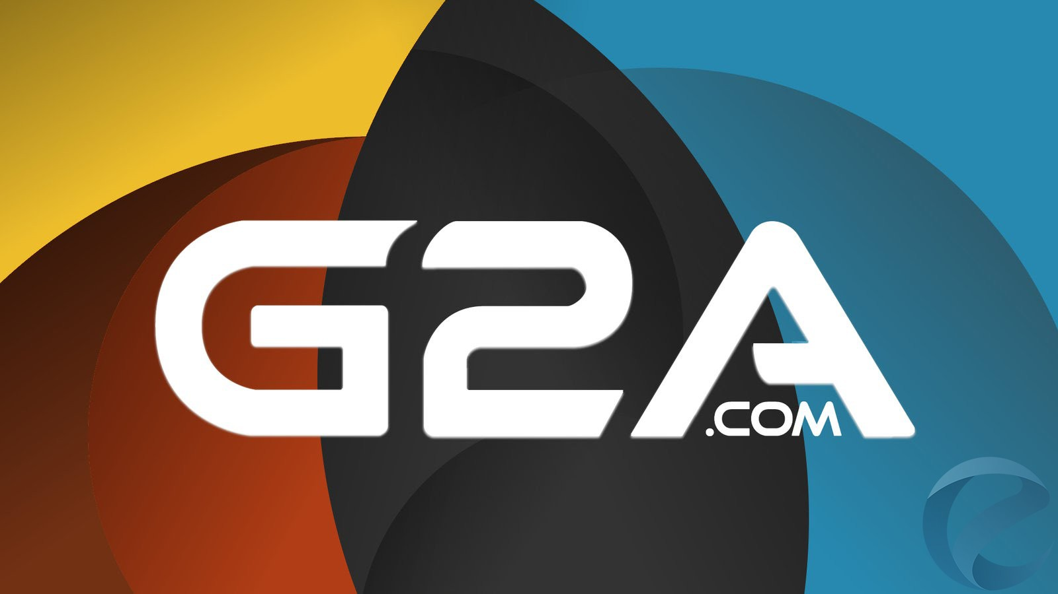
Начнем с известных международных компаний. G2A – торговая площадка, которая занимается продажей компьютерных игр и различных сопутствующих внутриигровых предметов: подарочные карты, сертификаты, дополнения к играм и так далее.
Основной товар компании – цифровые коды активации продуктов или просто ключ для активации игр. Игрок проводит транзакцию, получает код активации, заходит в лаунчер или игровой клиент, как Steam, вводит код получает свою игру.
Компания легальная и известна. Она оказывает свои услуги по всему миру: от СНГ до Европы и США и Китая. На данный момент, компания заявила про число активных клиентов и пользователей ресурсом в размере 12 миллионов человек.
G2A принимает, как классические переводы с банковских карт, так и криптовалютные транзакции в BTC.

GAMIVO
Компания с одним из самых богатых ассортиментов игр и предложений. Она специализируется не только на продаже кодов активации для пользователей ПК, но еще и для аудитории тех, кто предпочитает консоли и портативный гейминг.
В ассортимент переложений для геймеров есть все: от пк, до игр на Play Station, X-Box. Отличительная черта сервиса – можно оформить предзаказы на игры, которые еще не вышли.

MMOGA
Аудитория сервиса насчитывает более 13 миллионов пользователей, которые регулярно совершают покупки на площадке. Как и предыдущие компании, эта предоставляет геймерам услуги по продаже игр и внутриигровых предметов. Также в ассортименте можно найти подарочные карты, сертификаты.
Особенность сервиса в том, что он предлагает одну из самых гибких систем оплаты покупок. Помимо 10 разных вариантов с картами и цифровыми кошельками, доступно более 40 видов альткоинов и основные категории криптовалюты (BTC, ETH, USDT).

GamesOnly.At
Не прост магазин, а целый портал с новостями, обновлениям и большим выбором игр. Пользователь может приобрести игры, как для консолей, так и ПК. Есть гибкая система фильтров, в том числе есть и ряд продуктов для Switch.
Для оплаты можно использовать BTC, Litecoin, Ethereum, Bitcoin Cash, Dash.

IndieGala
Еще один онлайн-сервис для покупки видеоигр и разных игровых предметов, вроде скинов, DLC.
Компания хорошо себя зарекомендовала на рынке дистрибьюции игр и предметов. Она регулярно проводит скидки и распродажи, предлагая игрокам выгодные цены на новинки и популярные игры.
На сайте можно расплатиться, как картой и фиатными валютами, так и использовать BTC, Litecoin, ETH.

Категория крипто игр
Есть еще один вариант игр – игры, которые построены на блокчейн технологии. Это узкопрофильная ниша, которая очень активно развивается и построена на взаимодействии игрока и блокчейн технологий.
Игр много, и они отличаются по своим сеттингам, сюжетам, механикам и принципам. Вот несколько самых популярных из них.
Axie Infinity. Игра построена на блокчейне Ethereum. Относится к категории коллекционных игр, где игрокам предстоит соревноваться и разводить уникальных питомцев.
Crypto Kittys. Одна из первых игр, которые были основаны на технологии блокчейна. Игрокам предстоит взять на себя ответственность за разведение котиков и скрещивание пород. Коллекционная игра, которая позволяет не только весело проводить время, но еще и зарабатывать на продаже редких пород котов.
Splinterlands. Тактическая карточная игра, где игроку подстроить собирать коллекцию карт из разных персонажей и сражаться с другими игроками. Помимо карт персонажей в наборе есть карты зелий, артефактов, классовые карты и множество интересных механик.

